

INSTITUTO POLITÉCNICO NACIONAL

UNIDAD PROFESIONAL INTERDISCIPLINARIA DE INGENIERÍA Y CIENCIAS SOCIALES Y ADMINISTRATIVAS

IMPACT OF BUSINESS INTELLIGENCE

Equipo N.3
García Muñoz Erick Yael
Jiménez Hernández Ana Karen
Mejía Avila Rodrigo
Sánchez Flores Estephania
Hernandez Gonzalez Alejandro
Martínez de la cruz Carlos Eduardo
Rico Carlos Gerardo Misael

Rosales Peña Alfaro Eric M.
Inteligencia de negocios
4CM70

Introducción

Que hice?
Su papel, más que importante, es absolutamente fundamental: en los datos reside la calve del éxito de cualquier proyecto BI. Sin embargo, y aunque esto sigue siendo así, a día de hoy la cantidad de fuentes de origen que aportan incesantemente nuevos datos a las bases o data warehouses corporativas es tan grande, y tan ingente el volumen y la variedad de estos mismos datos, que es necesario tomar en consideración otras magnitudes como la calidad, a parte de la cantidad, para que un proyecto Business Intelligence ofrezca los resultados esperados: principalmente, un apoyo sólido y fiable a la toma de decisiones.

Para que lo hice?
La Inteligencias de Negocios (Business Intelligence) consiste en la toma de decisiones veloz y con precisión empleando herramientas desarrolladas para este objetivo en específico.
La organización debe entenderse a sí misma, con el propósito de poder tomar las mejores decisiones en base a los objetivos y necesidades de la misma; Business Intelligence permite convertir la información en datos útiles mediante, herramientas, técnicas, etc.

Si bien el Business Intelligence es entonces la recolección de datos para su tratamiento y análisis para la toma de decisiones, esta es sumamente importante para la organización ya que, no solamente permitirá la toma de decisiones, también, agilizará los procesos, permitirá el crecimiento de la organización, el tratamiento de la información, apoyará en la toma de decisiones de carácter administrativo y financiero, permitirá realizar implementaciones de TI, entre otros aspectos.

En otras palabras, este ayudará a la dirección de la organización en la toma de decisiones, agilizándola, proporcionando la información ya tratada, permitirá realizar análisis mucho mas enfocados en la necesidad y permitirá el cumplimiento de los objetivos organizacionales.

Por que lo hice?

Hace relativamente poco (si consideramos los lapsos de tiempo históricos, y los comparamos con la magnitud y la importancia que han adquirido los datos para las organizaciones) que los datos son considerados uno de los activos más preciados con los que cuenta cualquier corporación. Y aún es menor el tiempo que nos separa hoy del momento en que la cantidad de los datos albergados en las bases y sistemas corporativos era una prioridad, un must have inapelable en cualquier proyecto Business Intelligence.
Actualmente, sin embargo, la proliferación de dispositivos móviles, el auge de las redes sociales y la consiguiente multiplicidad de canales por los que circula la información han convertido la cantidad y la variedad de los datos en parámetros insuficientes por sí mismos.
A mayor volumen y variedad de datos, más dificultades y retos afronta el análisis y la gestión de los mismos, que como sabemos son aspectos especialmente críticos en proyectos BI. La inseguridad, la poca fiabilidad, la escasa integridad y la dudosa veracidad que presentan muchos de los datos proporcionados a través de los nuevos canales influyen poderosamente en el éxito o el fracaso de una estrategia corporativa diseñada al amparo de un entorno de inteligencia de negocios. Por ello, no es de extrañar que la preocupación por la calidad haya devenido una cuestión de suma transcendencia, un valor en alza y una magnitud incuestionable a la hora de afrontar cualquier proyecto de análisis y gestión de datos.
Por calidad de datos debemos entender el nivel de ajuste de los mismos a las principales necesidades corporativas, eminentemente determinadas por el tipo de decisiones que cabe tomar en el ámbito de la dirección y la gerencia. En cualquier caso, el denominador común que establece el nivel de calidad de los datos corporativos se puede presentar como la suma de 3 factores básicos: integridad (que los datos sean completos, se eviten duplicidades y se dispongan las medidas necesarias para evitar cruces e interferencias), operatividad (que los datos sean lo suficientemente homogéneos, sólidos y consistentes para permitir una explotación adecuada de los mismos) y veracidad (que dispongan de un comprobado valor referencial).

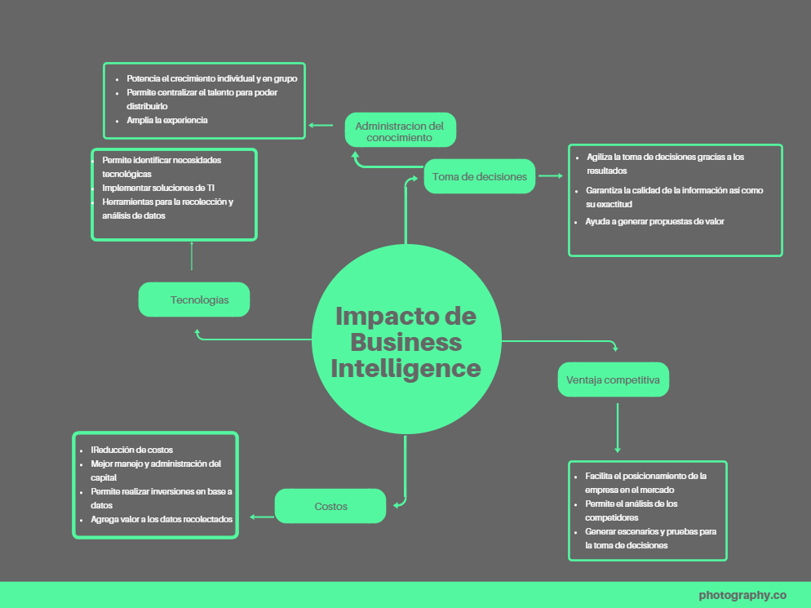

Conclusiones
Podemos concluir entonces que el Business Intelligence es todo un proceso, el cual es sumamente importante para las organizaciones pues este les permitirá tener un mejor performance y una toma de decisiones correcta, lo que repercutirá en su forma de operar y en sus costos. A su vez proporcionara herramientas con las cuales se pueden realizar análisis y entornos de prueba para ejecutar posibles soluciones, inversiones, etc. Lo cual permitirá determinar la mejor opción y además de que ayudará a lograr los objetivos organizacionales.

Individual.
García Muñoz Erick Yael
Considero que la inteligencia de negocios es una implementación fundamental para una empresa, pues esta ayudará a agilizar y realizar mejores procesos, toma de decisiones, inversiones, entre otras cosas, así como también apoyará a la empresa para su crecimiento y hacer frente a su mercado de competidores, además que aumentará su activo.

Individual.
Mejía Ávila Rodrigo
En el aspecto de una estructura de negocios es un procesos el cual permite mejorar el funcionamiento y la toma de decisiones para un mayor provecho y mejor respuesta de ejecutar las mejores opciones y estadísticas de para la solución de crecimientos en nuevas inversiones o dando un enfoque mas directo a un negocio en objetivo organizacional.
Individual.
Gerardo M. Rico Carlos
La inteligencia de negocios, en mi opinión, es el escalafón mas alto en el proceso de adquisición de datos, estos pasan por un tratamiento para que sea información y esta información al final se hace parte de la inteligencia de negocios, todo lo anterior nos permite tener elementos para la toma de decisiones informada a nivel general
Individual.
Hernandez Gonzalez Alejandro
La Inteligencia de Negocios es fundamental para que una empresa pueda usar la informacion que posee como una herramienta de mejora continua y consiga mantener su ventaja competitiva, mantener una alta calidad en sus productos o servicios y de ofrecer nuevas y mejores soluciones que respondan satisfactoriamente a los problemas de negocio.

Individual.
Carlos Eduardo Martínez de la cruz:
La ingeniería de negocio es una herramienta muy poderosa para cualquier empresa ya que tiene bastante precisión para obtener los objetivos requeridos por una mejor organización y mejor toma de decisiones
Directivas de toda la organización y proporcionando toda la información para analizar y tener un mejor enfoque.

Referencias bibliográficas
Calzada L. & Abreu J.. (septiembre 2009). El impacto de las herramientas
de inteligencia de negocios en la toma de decisiones de los ejecutivos.
Agosto 12, 2018, de Daena: International Journal of Good Conscience Sitio
web: http://www.spentamexico.org/v4-n2/4(2)%2016-52.pdf

Navarrete,R. (2002). Análisis de impacto del Business Intelligence: Expectativas y Realidades. [Online] Consultado el 13 de Agosto de 2018, Disponible:
https://repositorio.itesm.mx/bitstream/handle/11285/568332/DocsTec_1043.pdf?sequence=1.

Clemens, S. (2018). 3 Ways Business Intelligence Impacts Efficiency | InsightSquared. [online] InsightSquared. [Accessed 13 Aug. 2018]. Disponible: https://www.insightsquared.com/2012/03/3-ways-business-intelligence-impacts-efficiency/

Blog.es.logicalis.com. (2018). Inteligencia empresarial: qué es y predicciones. [online] [Accessed 15 Aug. 2018]. Disponible: https://blog.es.logicalis.com/analytics/inteligencia-empresarial-que-es-predicciones

Neteris. (2018). BUSINESS INTELLIGENCE - Neteris. [online] [Accessed 14 Aug. 2018].
Disponible: http://neteris.com/es/service/analytics-business-intelligence/

